成都爱尔眼科为牺牲民警子女免除晶体植入屈光手术全部费用

近日，成都爱尔眼科医院为成都市公安局交通管理局第二分局五大队民警唐鸿的儿子实施ICL晶体植入屈光手术，全部费用近4万元予以免除。
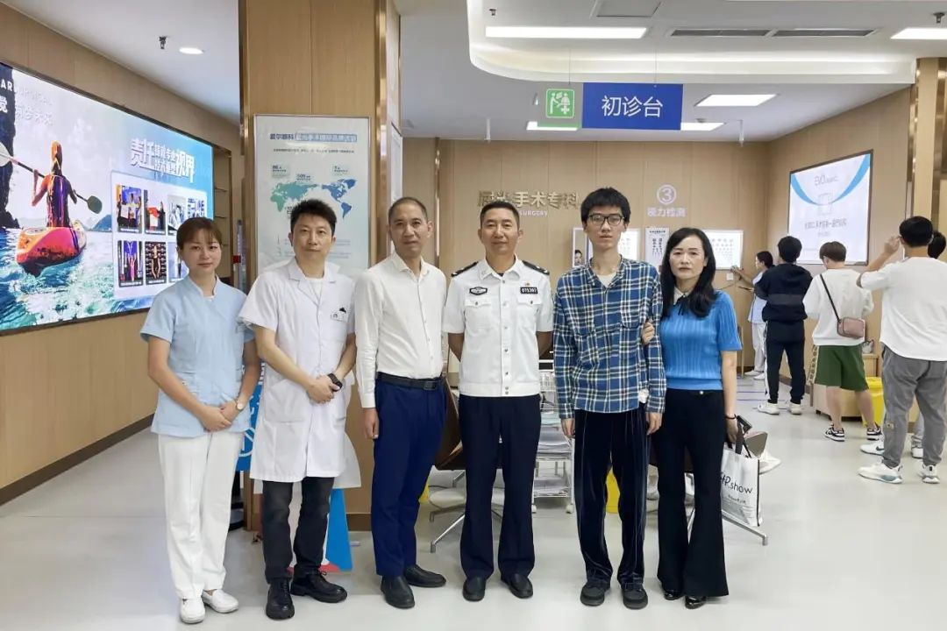
据悉，2016年12月12日，成都市公安局交警支队第二分局五大队民警唐鸿执行任务不幸牺牲，被公安部追授“一等功”。尚未成年的儿子小唐，从小在父亲的耳濡目染下，怀着对警察这份神圣的职业向往，在心中立下誓言：要追寻父亲的足迹，未来一定要走进警营，接过父亲的战位，继续父亲未尽事业——“我流淌着您的血脉，想要继承您的警号续写您的荣光！”近期，小唐准备参加招警考试，经过视力初测，双眼近视度数700、900多度，不符合报考体检标准，小唐一时间陷入困境，主动向父亲生前单位领导求助。二分局领导依据2020年四川省警察协会、爱尔眼科四川省区签订的“守护英雄·明亮警眸”眼健康惠警合作协议，向成都爱尔眼科医院寻求帮助。成都爱尔眼科医院立即响应，与小唐及其家人及时沟通会商，达成初步意见后，成立了由爱尔眼科四川省区副总院长周进、成都爱尔眼科医院业务副院长李丹杰、屈光科主任石玉萍等医疗专家和省区CEO助理黄庆鹏等领导牵头的专项工作小组，确保为小唐提供安全、系统的医疗服务。
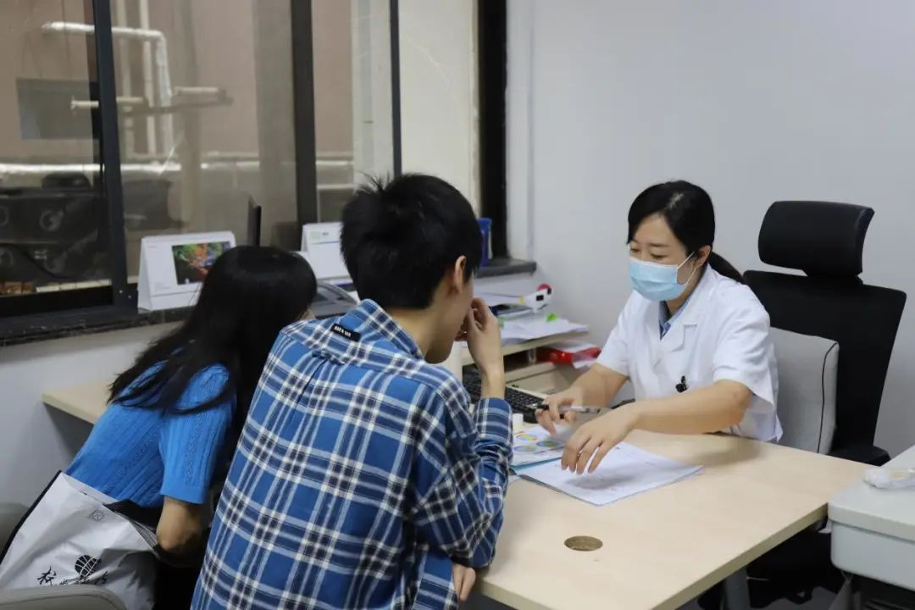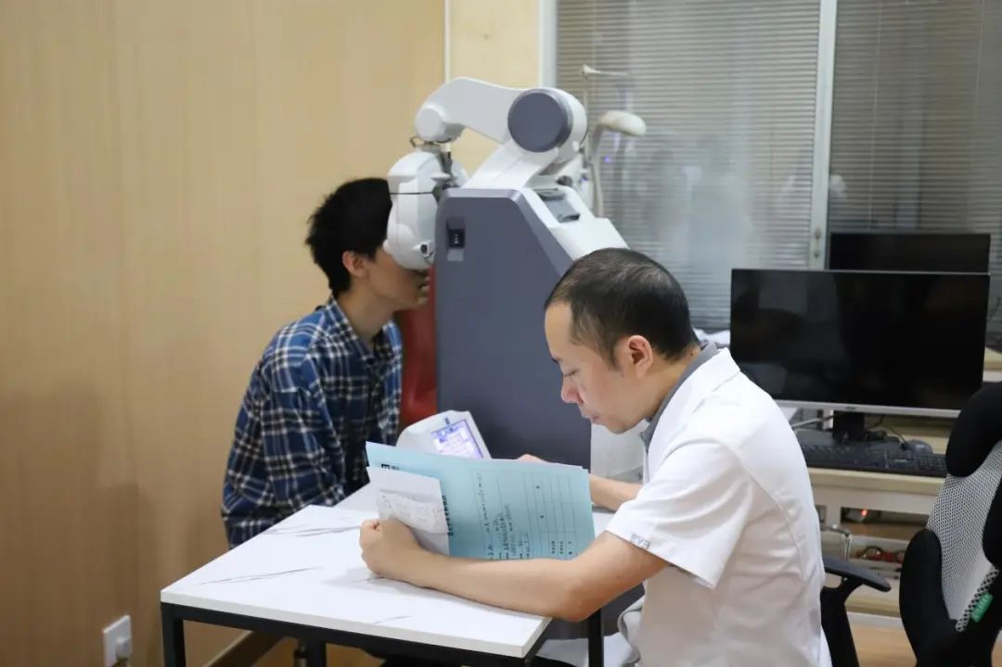
9月26日，小唐在母亲和成都市公安局交通管理局第二分局纪检委员汪东陪伴下，来到成都爱尔眼科医院经过20多项检查后完成基本数据采集。先后研究制定了半飞秒、全飞秒、ICL晶体植入等手术方式的预案。经过全院多科室综合会诊判断：小唐角膜厚度充足，但由于本身近视度数太高，最终建议重点考虑ICL晶体植入手术，并确定由爱尔眼科四川省区副总院长周进亲自实施手术。
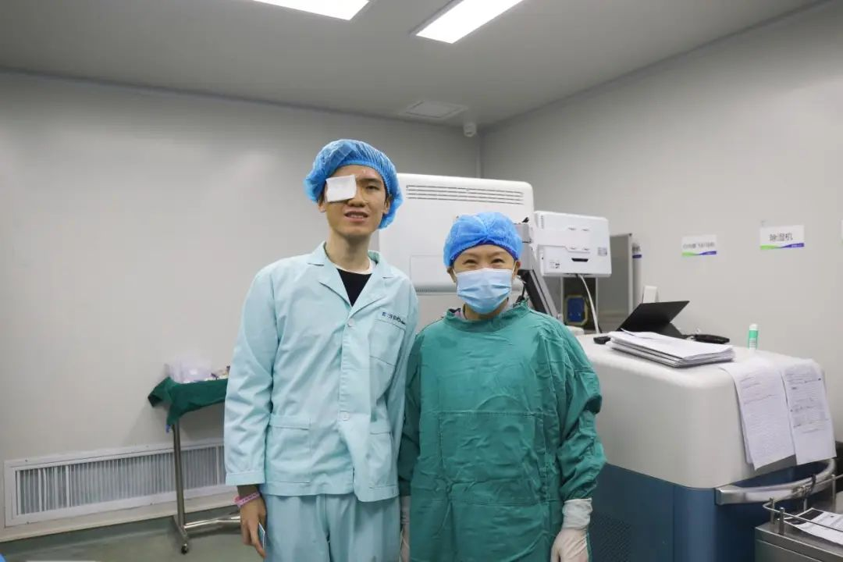
鉴于手术费用较高，按既有的惠警优待政策减免后，个人仍需要承担较大数额费用，考虑到小唐家庭的特殊情况，四川省警察协会多次与医院会商后，医院决定为其进行全款免除，包括检查费、药费、手术费等其他费用近4万元。
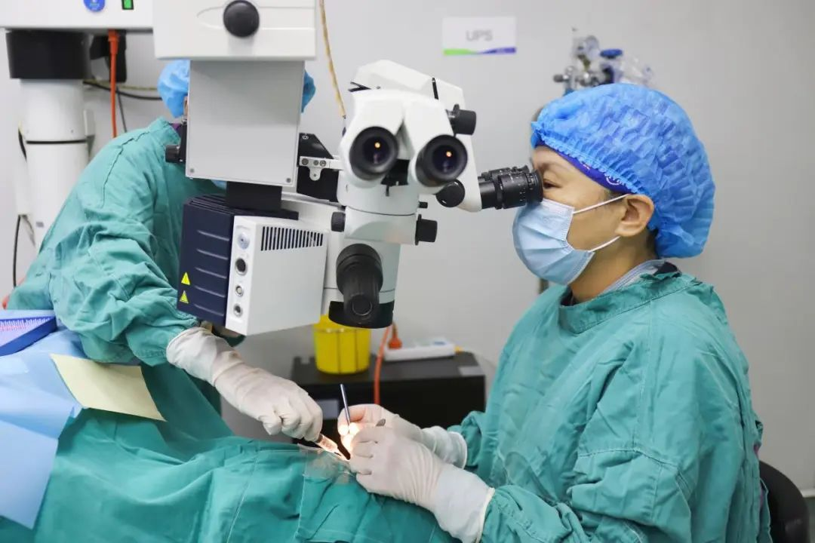
10月25至26日，爱尔眼科四川省区副总院长周进，分两次对小唐实施左右眼ICL晶体植入手术。日前，经过术后复查，双眼恢复良好。
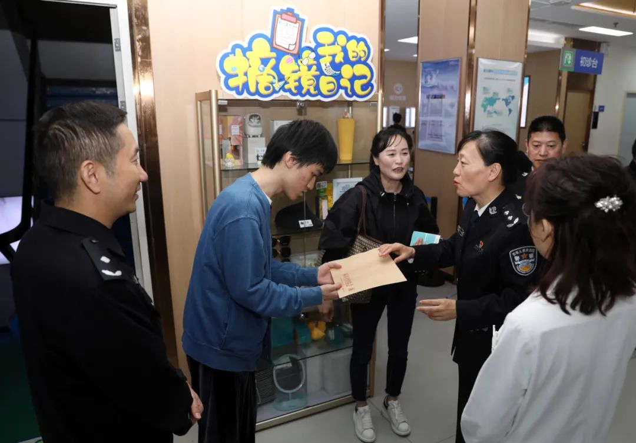
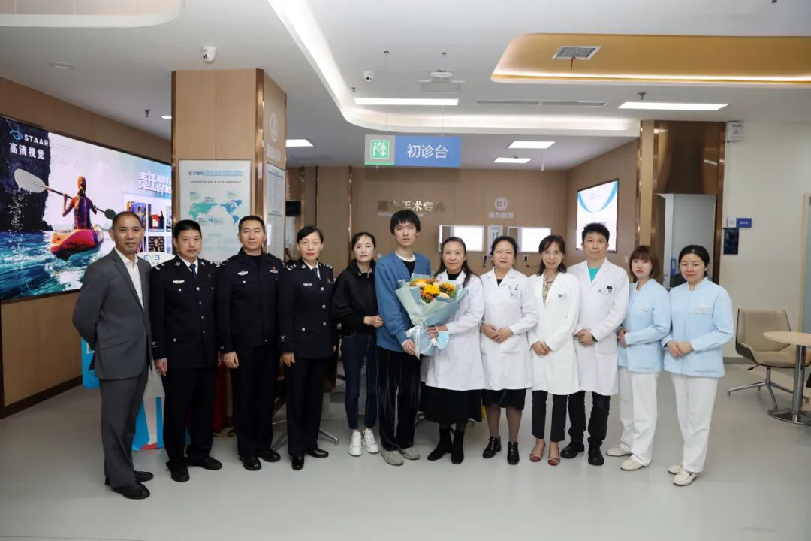
期间，四川省警察协会、成都市公安局交通管理局第二分局有关领导，先后到医院看望慰问小唐，并对成都爱尔眼科医院积极履行“守护英雄·明亮警眸”合作协议表示衷心的感谢！

